ПРИКАЗ БОЕРЫК

________________ г. Казань № ______________

МИНИСТЕРСТВО образования и науки
Республики Татарстан
Татарстан Республикасы
МәгарИф һәм фән МИНИСТРЛЫГЫ
О проведении диагностического тестирования по иностранным языкам обучающихся 4, 6, 8 классов общеобразовательных организаций Республики Татарстан в 2017-2018 учебном году

В целях развития региональной системы оценки качества образования и в соответствии с планом работы Министерства образования и науки Республики Татарстан на 2017-2018 учебный год п р и к а з ы в а ю:
1. Управлению общего образования (Т.Т.Федорова) организовать проведение диагностического тестирования с полным охватом обучающихся 4, 6, 8 классов общеобразовательных организаций Республики Татарстан по иностранным (английский, немецкий, французский) языкам (далее – диагностическое тестирование) 14 ноября 2017 года.
2. Утвердить прилагаемые:
порядок проведения диагностического тестирования обучающихся 4, 6, 8 классов общеобразовательных организаций Республики Татарстан по иностранным языкам (далее – порядок) (приложение №1);
сопроводительный бланк к материалам диагностического тестирования (приложение №2);
инструкцию по выполнению заданий контрольно-измерительных материалов диагностического тестирования и заполнению бланков-КИМов (приложение №3);
инструкцию для координатора от образовательной организации по проведению диагностического тестирования (приложение №4);
инструкцию для ответственного организатора в аудитории (приложение №5);
инструкцию для прочтения организатором в аудитории для участников тестирования (приложение №6).
3. Директору государственного бюджетного учреждения «Республиканский центр мониторинга качества образования» (А.Р.Мухаметов) обеспечить методическое, организационное, информационно-технологическое сопровождение диагностического тестирования за счет средств, предусмотренных на реализацию мероприятий в рамках республиканской системы оценки качества образования.
4. Рекомендовать руководителям муниципальных органов управления образованием Республики Татарстан:
назначить муниципального координатора, ответственного за организацию и проведение диагностического тестирования, а также сбор сведений о количественных показателях обучающихся 4, 6, 8 классов общеобразовательных организаций;
обеспечить контроль получения и доставки материалов диагностического тестирования;
создать условия для объективного проведения диагностического тестирования.
5. Контроль за исполнением настоящего приказа возложить на заместителя министра И.Р.Мухаметова.

Заместитель Премьер-министра
Республики Татарстан – министр Э.Н. Фаттахов

Приложение №1
к приказу Министерства
образования и науки
Республики Татарстан
от «___»________ 2017 г.
№ _________________

Порядок проведения диагностического тестирования обучающихся
4, 6, 8 классов общеобразовательных организаций
Республики Татарстан по иностранным языкам

I. Общие положения
Настоящий Порядок определяет условия проведения диагностического тестирования обучающихся 4, 6, 8 классов общеобразовательных организаций (далее – ОО) Республики Татарстан по иностранным языкам в 2017-2018 учебном году; устанавливает единые требования к проведению диагностического тестирования обучающихся 4, 6, 8 классов ОО, расположенных на территории Республики Татарстан; определяет цели, задачи, предмет, формат сбора и обработки первичных данных, функции и взаимодействие исполнителей.
Настоящий Порядок разработан в соответствии с региональной системой оценки качества образования.
Диагностическое тестирование по иностранным языкам проводится с полным охватом обучающихся 4, 6, 8 классов ОО Республики Татарстан по следующим иностранным языкам: английский, немецкий, французский языки.
Диагностическое тестирование по иностранным языкам проводится 14 ноября 2017 года.
Целью проведения диагностического тестирования является получение достоверных сведений и информирование всех участников образовательного процесса о состоянии и динамике качества образования обучающихся 4, 6, 8 классов по иностранным языкам в Республике Татарстан.
Руководство и координацию диагностического тестирования осуществляет Министерство образования и науки Республики Татарстан (далее – МОиН РТ) совместно с ГБУ «РЦМКО», органами местного самоуправления, осуществляющими управление в сфере образования (далее – МСУ).
Методическое, организационное и информационно-технологическое сопровождение диагностического тестирования осуществляет ГБУ «РЦМКО».

II. Организация и проведение диагностического тестирования
Диагностическое тестирование представляет собой открытую и независимую форму процедуры оценивания достижений обучающихся 4, 6, 8 классов по иностранным языкам (английский, немецкий, французский языки) с использованием заданий стандартизированной формы – контрольных измерительных материалов (далее – КИМ), разработанных комиссией по разработке КИМов.
Диагностическое тестирование проводится на базе ОО. В каждой ОО назначаются: ответственный организатор от ОО, организаторы в аудиториях, дежурные по этажу.
В ОО при проведении диагностического тестирования могут присутствовать лица, направляемые МОиН РТ для осуществления контроля за ходом проведения мероприятия.
В диагностическом тестировании принимают участие обучающиеся ОО по очной форме, за исключением учащихся, находящихся на длительном лечении, а также обучающихся на дому.
В целях создания условий для объективного проведения диагностического тестирования необходимо обеспечить видеонаблюдение в режиме офлайн в пунктах проведения тестирования.
Рекомендуется проводить диагностическое тестирование первым, вторым или третьим уроком. Устанавливается время на выполнение заданий диагностического тестирования по предмету – 45 минут (без учета инструктажа).
Выполнение заданий диагностического тестирования осуществляется на самих КИМах. К заполнению КИМов предъявляются следующие требования: заполнение производится только гелевой или капиллярной ручками с черными яркими чернилами; ответы заносятся аккуратно, в строгом соответствии с инструкцией по выполнению заданий. Не допускается использование карандаша или ручки иного цвета. Запрещается делать лишние записи, оставлять пометки на КИМах, так как в последствии они подлежат обработке. При выполнении заданий необходимо использовать черновики, которые не подлежат обработке.
Копировать КИМы и выдавать копии участникам категорически запрещено, так как каждый КИМ имеет уникальный штрих-код. Нарушение указанного правила ведет к невозможности последующей обработки КИМ.
Получение и доставка материалов диагностического тестирования из/в ГБУ «РЦМКО» осуществляется ответственными представителями МСУ.
Выдача материалов диагностического тестирования ответственным представителям МСУ осуществляется 13 ноября 2017 года с 9.00 до 17.00 в соответствии с графиком на базе ГБУ «РЦМКО» (г. Казань, ул. Боевая, д.13) Получение материалов диагностического тестирования возможно только на основании доверенности от МСУ.
Материалы диагностического тестирования доставляются в/из МСУ и передаются ответственному координатору от МСУ.
Проведение диагностического тестирования в МСУ обеспечивает координатор, назначенный МСУ как ответственный за организацию и проведение диагностического тестирования, а также сбор сведений о количественных показателях обучающихся 4, 6, 8 классов общеобразовательных организаций в рамках муниципального образования (далее – координатор от МСУ).
Проведение диагностического тестирования в ОО обеспечивает координатор, назначенный администрацией ОО как ответственный за организацию и проведение диагностического тестирования в рамках ОО (далее – координатор от ОО).
Проведение диагностического тестирования в аудиториях ОО обеспечивают организаторы (учителя ОО), не являющиеся учителями иностранного языка.
В посылке для МСУ укомплектованы пакеты с КИМами, исходя из общих количественных показателей обучающихся 4, 6, 8 классов по иностранным языкам в рамках муниципального образования республики.
Координатор от МСУ комплектует посылки с КИМами для каждой ОО, участвующей в диагностическом тестировании, и передает координатору от ОО непосредственно перед проведением тестирования.
При комплектовании посылок для каждой ОО координатор от МСУ учитывает соответствие информации, указанной на сопроводительном бланке, с КИМами: наименование ОО, класс, код предмета, номера вариантов, общее количество КИМов.
Распределение участников диагностического тестирования по аудиториям в ОО происходит на основании ведомостей, подготовленных администрацией ОО в произвольной форме. В одной аудитории допускается распределение не более 30 участников – по английскому языку, не более 15 участников – по немецкому и французскому языкам.
Допускается смешанное распределение участников диагностического тестирования по различным иностранным языкам. Однако запрещается размещать обучающихся 4, 6, 8 классов в одной аудитории одновременно.
Организаторами в аудиториях проводится инструктаж для участников по процедуре проведения диагностического тестирования и заполнению бланка-КИМа. Время на инструктаж не входит в общее время выполнения работы.
КИМы содержат в себе информацию о классе, коде предмета, номере варианта. В бланк-КИМ вносится следующие сведения в специальные поля: код ОО, фамилия, имя, отчество обучающегося.
КИМ диагностического тестирования выдается участнику организатором в аудитории строго в соответствии c кодом предмета иностранного языка и классом.
Коды иностранных языков:
Код 9 – Английский язык;
Код 10 – Немецкий язык;
Код 11 – Французский язык.
Выдача участнику несоответствующих указанным в КИМе класса, варианта и кода предмета ведет к некорректному оцениванию выполнения заданий диагностического тестирования. Ответственность за результат участника, полученный по итогам ненадлежащего исполнения требований, возлагается на администрацию ОО.
В целях обеспечения объективности при проведении диагностического тестирования участникам запрещается использовать средства связи, фото-, аудио- и видеоаппаратуру, справочные материалы, письменные заметки и иные средства хранения и передачи информации.
По окончании тестирования организаторы в аудитории принимают у участников КИМы и черновики.
Упаковка всех КИМов одной аудитории производится лицевой стороной вниз в конверт. Конверт маркируется соответствующим сопроводительным бланком (приложение № 2).
КИМы различных кодов предметов упаковываются отдельно друг от друга. Так, в рамках одной аудитории, где распределено 30 участников, допускается выполнение работы по кодам предметов 9, 10 и 11 одновременно. По итогам упаковки из данной аудитории предполагается 3 конверта, маркированных сопроводительными бланками (все поля сопроводительного бланка обязательны для заполнения).
В течение одного часа после окончания тестирования упакованные КИМы из ОО передаются координатору от МСУ вместе с черновиками и неиспользованными КИМами. Количество передаваемых материалов отражается в сопроводительных бланках (все поля сопроводительного бланка обязательны для заполнения).
Координатор от МСУ принимает материалы у координаторов ОО. Координатор от МСУ по итогам приема материалов от всех ОО формирует общую посылку от МСУ. Комплектовать бланки по ОО в конверты не нужно. На обработку сдаются только КИМы. Черновики участников тестирования хранятся в течение одного месяца на муниципальном уровне для последующего уничтожения.
По итогам формирования посылки из одного муниципального образования предполагается от 3 до 9 коробов в зависимости от количества иностранных языков, изучаемых в муниципальном образовании. Каждый короб маркируется сопроводительным бланком с указанием наименования муниципального образования, количества КИМов, количества участвовавших образовательных организаций, кода предмета и класса. Все поля сопроводительного бланка должны быть заполнены.
Ответственный представитель от МСУ осуществляет доставку материалов тестирований 15 ноября 2017 года в ГБУ «РЦМКО» для последующей обработки.
Результаты выполнения заданий диагностического тестирования обучающихся выражаются в процентах выполнения заданий.

III. Полномочия отдельных исполнителей по организации и проведению диагностического тестирования
Министерство образования и науки Республики Татарстан:
осуществляет нормативно-правовое обеспечение диагностического тестирования в пределах своей компетенции;
распределяет в пределах своей компетенции функции по ответственным исполнителям организации и проведения диагностического тестирования;
обеспечивает информирование участников образовательного процесса и общественности о работах по подготовке и проведению диагностического тестирования через сайт МОиН РТ;
осуществляет контроль за соблюдением региональных нормативных актов, регламентирующих организацию, проведение и установленный Регламент проведения диагностического тестирования.

Органы местного самоуправления (муниципальные органы управления образованием):
создают условия и обеспечивают соблюдение процедуры проведения диагностического тестирования;
осуществляют сбор информации, необходимой для проведения диагностического тестирования;
информируют ОО, население муниципального образования о целях, задачах, сроках, ходе организации и проведения диагностического тестирования;
обеспечивают в ходе подготовки и проведения диагностического тестирования взаимодействие с МОиН РТ, ГБУ «РЦМКО», ОО, родителями и обучающимися;
назначают лиц, ответственных за проведение диагностического тестирования;
обеспечивают доставку материалов диагностического тестирования в МСУ и ОО (на бумажном носителе), а также в ГБУ «РЦМКО» для дальнейшей обработки;
совместно с руководителями ОО осуществляют подготовку сотрудников, знакомят педагогических работников с технологией и содержанием диагностического тестирования;
обеспечивают объективность проведения;
обеспечивают соблюдение требований информационной безопасности при подготовке, организации и проведении тестирования.

ГБУ «Республиканский центр мониторинга качества образования»:
обеспечивает методическое, организационно-технологическое и информационное сопровождение диагностического тестирования;
разрабатывает проекты инструктивных материалов по проведению диагностического тестирования;
обеспечивает координирование работы группы авторов-разработчиков тестовых заданий и проведение экспертизы КИМ;
разрабатывает программные средства для формирования и тиражирования материалов диагностического тестирования для оперативной обработки КИМов;
проводит обработку материалов диагностического тестирования;
разрабатывает форму и примерное содержание итогового отчета о результатах проведения диагностического тестирования;
представляет статистические и аналитические данные результатов диагностического тестирования в МОиН РТ;
обеспечивает и контролирует надлежащий Регламент передачи, хранения и уничтожения документов и материалов диагностического тестирования;
обеспечивает соблюдение информационной безопасности при проведении диагностического тестирования в рамках своих полномочий;
обеспечивает уничтожение материалов не позднее 1 февраля 2018 года.

Общеобразовательные организации:
создают условия и обеспечивают соблюдение процедуры проведения диагностического тестирования;
назначают лиц от ОО, ответственных за организацию, проведение и передачу материалов диагностического тестирования координатору от МСУ;
организуют своевременное ознакомление обучающих ОО и их родителей (законных представителей) с нормативными правовыми и распорядительными документами, регламентирующими проведение диагностического тестирования, с информацией о сроках и местах его проведения;
обеспечивают участников необходимым материалом для проведения диагностического тестирования;
организуют и проводят инструктаж по заполнению КИМов;
принимают управленческие решения по результатам диагностического тестирования.

IV. Ответственность за информационную безопасность при работе с материалами диагностического тестирования
Ответственность за информационную безопасность при работе с информацией ограниченного доступа несут все категории должностных лиц, имеющие отношение к организации и проведению диагностического тестирования.

Приложение №2
к приказу Министерства
образования и науки
Республики Татарстан
от «___»________ 2017 г.
№ _________________

Сопроводительный бланк к материалам диагностического тестирования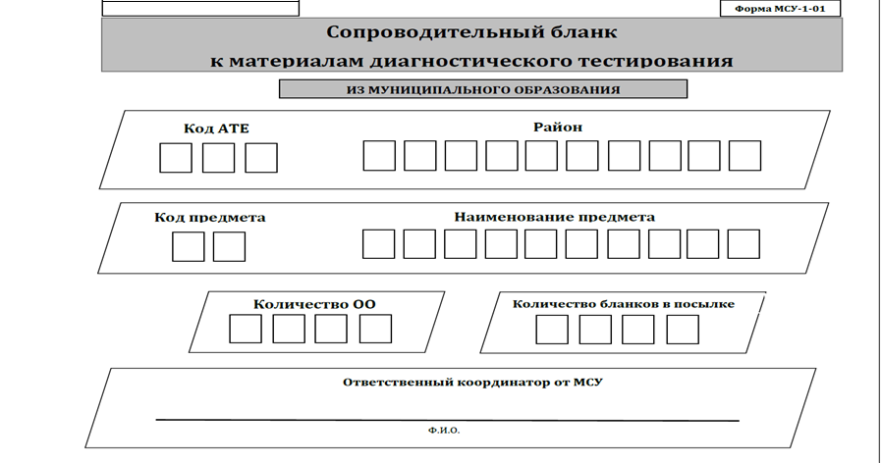

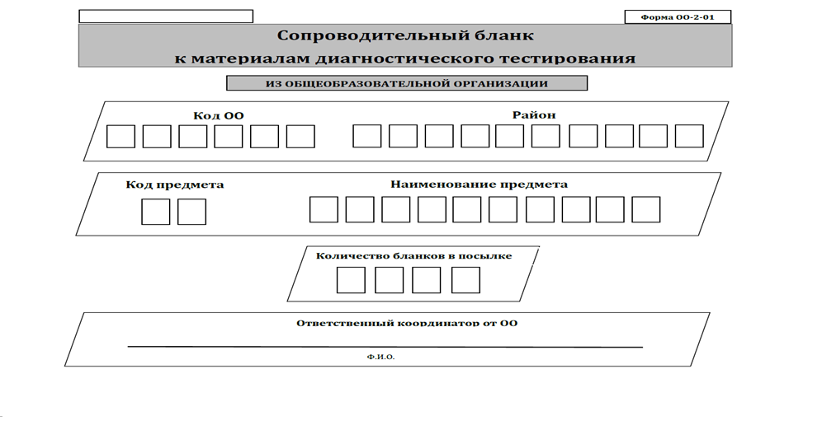

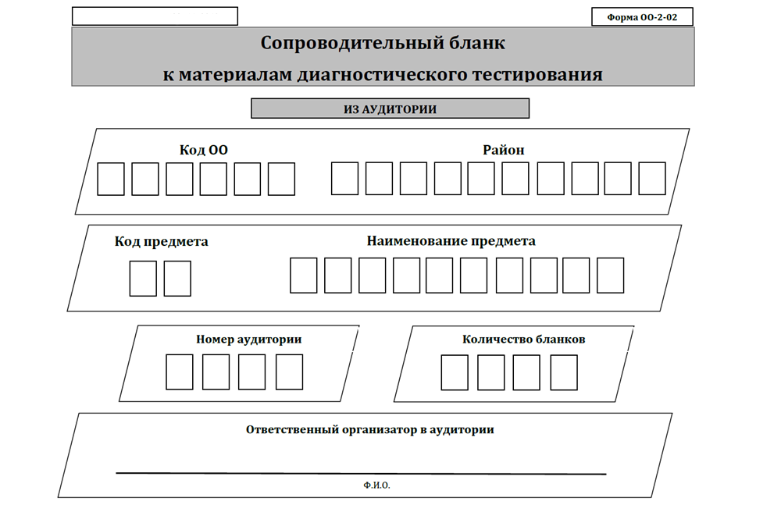
Приложение №3
к приказу Министерства
образования и науки
Республики Татарстан
от «___»________ 2017 г.
№ _________________

Инструкция по выполнению заданий контрольных измерительных материалов диагностического тестирования и заполнению бланков-КИМов

Для выполнения заданий контрольных измерительных материалов диагностического тестирования по иностранным языкам участнику тестирования организатором в аудитории выдается бланк-КИМ. На каждом бланке-КИМе указаны класс, код предмета, номер варианта и уникальный штрих-код. Данные сведения корректировать вручную категорически запрещается. Копировать бланки-КИМы и выдавать участникам копии бланков-КИМов с одинаковыми штрих-кодами категорически запрещено.
ВАЖНО! Нарушение указанных правил ведет к невозможности их последующей обработки результатов диагностического тестирования.
Выдавая бланк-КИМ участнику, организатор контролирует соответствие варианта, класса, кода иностранного языка.
Коды предметов (иностранных языков):
Код 9 – Английский язык;
Код 10 – Немецкий язык;
Код 11 – Французский язык.
При внесении записей в бланк-КИМ диагностического тестирования необходимо точно соблюдать правила заполнения, так как внесенная информация сканируется и обрабатывается с использованием специализированных аппаратно-программных комплексов.

Основные правила заполнения бланка

Бланк заполняется только гелевой или капиллярной ручкой с черными яркими чернилами. Не допускается использование карандаша или ручки иного цвета. Если ручка не соответствует указанным требованиям, то бланк-КИМ данного участника тестирования не может быть обработан корректно.
ВАЖНО! Жалоба по некорректной обработке результатов по данной работе будет отклонена из-за невыполнения инструктивных документов.
Участник диагностического тестирования должен внимательно прочитать инструкцию непосредственно в бланке-КИМе. При записи ответов необходимо строго следовать инструкциям по выполнению всей работы, группы заданий или отдельного задания, указанным в тексте варианта КИМ. Для записи ответов на задания используется «крестик» [х].
Неверная форма записи ответа распознается как неверный ответ.
Небрежное написание символов может привести к тому, что при автоматизированной обработке символ может быть распознан неправильно.
Если участник не имеет информации для заполнения поля, он должен оставить его пустым (не делая прочерков или других пометок).

Категорически запрещается:
- делать в полях и вне полей бланков-КИМов какие-либо записи и пометки, не относящиеся к содержанию полей;
- использовать для заполнения бланков-КИМов цветные ручки, карандаши (даже для черновых записей на бланке), средства для исправления информации, внесенной в КИМ, в том числе использовать корректирующий карандаш, штрих и др.

Приложение №4
к приказу Министерства
образования и науки
Республики Татарстан
от «___»________ 2017 г.
№ _________________

Инструкция для координатора от образовательной организации по проведению диагностического тестирования

1. Общие сведения
Инструкция определяет деятельность координатора от ОО по организации и проведению диагностического тестирования.
Подготовку и проведение диагностического тестирования в ОО осуществляет координатор от ОО, который назначается приказом директора.
Координатор от ОО и организаторы в аудиториях должны руководствоваться в своей деятельности нормативными правовыми актами, распорядительными документами, регламентирующими проведение диагностического тестирования.
Координатор от ОО несет ответственность за соблюдение процедуры диагностического тестирования и соблюдение информационной безопасности при его проведении.
Диагностическое тестирование проводится в ОО при соблюдении следующих требований:
- наличие необходимого количества посадочных мест в аудиториях (не более 30 в одной аудитории);
- соответствие санитарно-гигиеническим требованиям и требованиям противопожарной безопасности.
Координатором от ОО и организаторами в аудиториях, в которых проводится диагностическое тестирование, могут быть преподаватели ОО, не преподающие иностранные языки.
С целью координации размещения обучающихся по классам и разрешения форс-мажорных ситуаций во время проведения диагностического тестирования необходимо присутствие классного руководителя обучающихся. С момента начала диагностического тестирования классный руководитель не имеет права находиться в аудиториях, где проводится процедура.
Во время проведения тестирования в здании ОО могут находиться уполномоченные представители МОиН РТ, ГБУ «РЦМКО», муниципальных органов управления образованием.

2. Обязанности координатора от ОО
Координатор от ОО получает посылку с КИМ для проведения диагностического тестирования в необходимом количестве у координатора мероприятия от МСУ.
Координатор от ОО осуществляет сбор информации об аудиторном фонде, участниках тестирования.
Координатор от ОО содействует созданию благоприятного микроклимата среди участников образовательного процесса в период подготовки и проведения тестирования.
За два дня до проведения тестирования координатор от ОО должен ознакомить под подпись организаторов с нормативной правовой базой проведения тестирования, Порядком, инструментарием и методикой проведения.
По окончании тестирования координатор от ОО принимает из аудиторий запечатанные конверты с КИМами для дальнейшей передачи координатору от МСУ.

3. Организация и проведение тестирований
Директор ОО по согласованию с координатором от ОО назначает приказом организаторов, которые будут проводить тестирование в аудиториях.
В каждую аудиторию назначается два организатора и один резервный организатор, на случай непредвиденных обстоятельств.
Координатор от ОО обеспечивает условия для проведения тестирования, проверяет готовность аудиторий, присутствие организатора, наличие обучающихся в соответствии со списками.
Координатор от ОО при инструктаже организаторов в аудитории обращает внимание привлекаемых лиц на то, что КИМы участников не являются именными, однако содержат в себе информацию о классе, коде предмета, номере варианта, уникальном штрих-коде.
Впечатанные сведения на КИМе корректировать вручную категорически запрещается.
Копировать бланки-КИМы и выдавать участникам копии бланков-КИМов с одинаковыми уникальными штрих-кодами категорически запрещено. Нарушение указанных правил ведет к невозможности их последующей обработки.
КИМ диагностического тестирования выдается участнику организатором в аудитории строго в соответствии c кодами предметов иностранного языка и вариантом КИМ.
Коды предметов (иностранных языков):
Код 9 – Английский язык;
Код 10 – Немецкий язык;
Код 11 – Французский язык.
По окончании тестирования координатор от ОО осуществляет пересчет КИМов, основываясь на количественных показателях, указанных на конвертах из аудиторий. Конверты упаковываются в посылку от ОО и оформляется сопроводительный бланк из ОО (все поля сопроводительного бланка обязательны для заполнения). На обработку сдаются КИМы и согласия родителей (законных представителей) на обработку персональных данных. Черновики участников тестирования передаются координатору от МСУ и хранятся на муниципальном уровне для последующего уничтожения в течение одного месяца.

4. Распределение времени при проведении тестирования
Рекомендовано следующее распределение времени при проведении тестирования:

Вид работы | Время
1. Организационная часть (комплектование материалов по аудиториям) координатором от ОО | 8.30 – 8.40
2. Распределение участников тестирования по аудиториям | 8.40 – 8.50
3. Получение материалов тестирования у координатора от ОО | 8.50 – 9.00
4. Организационная часть:  - выдача бланков-КИМов участникам тестирования;  - ознакомление обучающихся с инструкцией по выполнению заданий;  - заполнение бланков-КИМов (код ОО и фамилия, имя, отчество участника) | 9.00-9.10
5. Выполнение заданий | 9.10 – 9.55
6. Формирование пакета материалов организаторами аудитории | 9.55 – 10.05
7. Передача пакетов ответственному координатору от ОО | 10.05 – 10.10
8. Доставка материалов тестирования координатору от МСУ. | 10.10 – 11.00

Приложение №5
к приказу Министерства
образования и науки
Республики Татарстан
от «___»________ 2017 г.
№ _________________

Инструкция для ответственного организатора в аудитории

В качестве организаторов в аудитории привлекаются лица, прошедшие соответствующую подготовку. При проведении тестирования по иностранным языкам в состав организаторов не входят специалисты по этим учебным предметам.
Не допускается привлекать в качестве организаторов работников ОО, являющихся учителями обучающихся, участвующих в тестировании.
Организаторы информируются о месте расположения ОО, в которую они направляются, не ранее чем за 3 рабочих дня до проведения тестирования. Организаторы должны быть ознакомлены с нормативными правовыми документами, регламентирующими проведение тестирования; инструкциями, определяющими порядок работы организатора в аудитории; правилами заполнения бланков-КИМов участников тестирования.
В день проведения тестирования организатор в аудитории должен:
1) Явиться в ОО не позднее чем за 1,5 часа до начала тестирования и зарегистрироваться у координатора от ОО;
2) Получить у координатора от ОО информацию о назначении ответственных организаторов в аудитории и распределении по аудиториям ОО;
3) Пройти инструктаж у координатора от ОО по процедуре проведения тестирования;
4) Не позднее чем за 15 минут до начала тестирования пройти в свою аудиторию, проверить ее готовность к процедуре, вывесить у входа в аудиторию один экземпляр списка участников и приступить к выполнению обязанностей организатора в аудитории;
5) Раздать на рабочие места участников тестирования черновики (минимальное количество – один лист) на каждого участника тестирования;
6) Подготовить на доске необходимую информацию для заполнения регистрационных полей в бланке-КИМе.
Проведение тестирования
Во время проведения тестирования в ОО организатору запрещается:
- иметь при себе средства связи;
- оказывать содействие участникам, в том числе передавать им средства связи, фото-, аудио- и видеоаппаратуру, справочные материалы, письменные заметки и иные средства хранения и передачи информации;
- выносить из аудиторий и ОО задания КИМ или отдельные тексты заданий на бумажном или электронном носителях, фотографировать бланки-КИМы.
Организатор в аудитории при входе участников тестирования в аудиторию должен: сообщить участнику номер его места в аудитории.
До начала тестирования организатор в аудитории должен:
- не позднее чем за 15 минут до начала тестирования принять у координатора от ОО бланки-КИМы участников тестирования;
- ПОМОЧЬ участнику тестирования занять отведенное ему место, при этом следить, чтобы участники тестирования не менялись местами;
- напомнить участникам о запрете иметь при себе во время проведения тестирования в образовательной организации средства связи, фото-, аудио- и видеоаппаратуру, справочные материалы, письменные заметки и иные средства хранения и передачи информации;
- проверить, что гелевая ручка участника тестирования пишет неразрывной черной линией (при необходимости заменить ручку);
- провести инструктаж участников, в том числе проинформировать участников о порядке проведения тестирования, правилах оформления заданий работы, продолжительности тестирования;
- проинформировать участников, что записи на черновиках не обрабатываются и не проверяются;
- раздать бланки-КИМы в строгом соответствии с кодом предмета и номером варианта;
- проверить правильность заполнения регистрационных полей бланка-КИМа у каждого участника тестирования;
- объявить начало тестирования и время его окончания и зафиксировать на доске (информационном стенде), после чего участники приступают к выполнению работы.
В продолжительность тестирования не включается время, выделенное на подготовительные мероприятия (инструктаж участников, выдачу им бланков-КИМов, заполнение ими регистрационных полей).
Участники тестирования начинают выполнение заданий.
Во время тестирования организатор в аудитории должен:
1) Следить за порядком в аудитории и не допускать: разговоров участников между собой; обмена любыми материалами и предметами между участниками; наличия средств связи, фото-, аудио- и видеоаппаратуры, справочных материалов, письменных заметок и иных средств хранения и передачи информации; запрещается также содействовать участникам, в том числе передавать им средств связи, фото-, аудио и видеоаппаратуру, справочные материалы, письменные заметки и иные средства хранения и передачи информации; выноса из аудиторий бланков-КИМов, фотографирования бланков-КИМов участниками;
2) Следить за состоянием участников и при ухудшении самочувствия направлять участников в медицинский пункт. В этом случае организатор в аудитории рекомендует, предлагает участнику завершить тестирование;
3) В случае, если участник тестирования предъявил претензию по содержанию задания своего КИМ, необходимо зафиксировать суть претензии в служебной записке и передать ее ответственному координатору ОО (служебная записка должна содержать информацию о номере варианта бланка-КИМа, задании и содержании замечания).
Завершение тестирования и организация сбора материалов тестирования
За 5 минут до окончания тестирования необходимо уведомить участников о скором завершении работы и о необходимости перенести ответы из черновиков в бланк-КИМ.
По окончании тестирования организатор должен: объявить, что тестирование окончено; собрать КИМ, черновики у участников; пересчитать бланки-КИМы. Собранные материалы организаторы упаковывают в отдельные конверты. На каждом конверте организаторы заполняют сопроводительный бланк из аудитории (все поля сопроводительного бланка обязательны для заполнения). При этом запрещается: вкладывать вместе с бланками-КИМами какие-либо другие материалы; скреплять бланки-КИМы (скрепками, степлером и т.п.); менять ориентацию бланков в конверте (верх-низ, лицевая-оборотная сторона). Собранные у участников бланки-КИМы организатор упаковывает в один пакет. Сдать координатору от ОО: пакет с бланками-КИМами участников; черновики; неиспользованные бланки-КИМы; служебные записки.
Организаторы покидают ОО после передачи всех материалов и только по разрешению координатора от ОО.

Приложение №6
к приказу Министерства
образования и науки
Республики Татарстан
от «___»________ 2017 г.
№ _________________

Инструкция для прочтения организатором в аудитории для участников тестирования

Дорогие ребята!
Сегодня вы участвуете в диагностическом тестировании по предмету «Английский/Немецкий/Французский язык».
Пожалуйста, не волнуйтесь и внимательно выслушайте правила работы.
Перед вами лежат бланки-Кимы – листы с заданиями, в которые нужно будет внести ваши ответы. Давайте вместе рассмотрим лист с заданиями. (Продемонстрировать лист с бланком-КИМ).
Всего в работе 20 заданий. Работа состоит из двух частей. Часть 1 состоит из 15 заданий. В заданиях первой части Вам нужно прочитать предложения и заполнить пропуски. В каждом задании нужно выбрать один правильный ответ из предложенных вариантов. Проверьте, правильно ли вы ответили и перейдите к следующему вопросу.
Во второй части Вам нужно выполнить задания по тексту. (Продемонстрировать страницу бланка-КИМа, где расположена часть 2). Текст Вы будете читать про себя, внимательно и тихо, чтобы не мешать соседям. В этой части также в каждом задании нужно выбрать один правильный ответ из предложенных вариантов.
Теперь приступим к заполнению бланка-КИМ. Посмотрите на бланк-КИМ. Здесь указан Ваш класс (4/6/8 класс, продемонстрировать цифру, где указывается класс). Чуть правее уже впечатан код иностранного языка, (например) мы с Вами сегодня пишем тестирование по английскому языку – код 9/немецкому языку – код 10/ французскому языку – код –11 (Произнести необходимый код предмета и продемонстрировать поле на бланке-КИМе, где указан код предмета). Чуть правее указан номер Вашего варианта (продемонстрировать поле).
Помните, что заполнять бланк-КИМ нужно только черной гелевой ручкой. Если у Вас нет такой, то поднимите руку, и мы выдадим Вам ручку.
Сейчас мы с Вами подпишем Ваши бланки-КИМы. Для этого есть специальные клеточки для написания (продемонстрировать часть бланка-КИМа, куда вносятся регистрационные данные об участнике тестирования). Сначала мы впишем с Вами код нашей школы (продемонстрировать поле «Код школы» на бланке-КИМе и заранее подготовленный код ОО на доске. Дождаться пока все участники впишут код).
Ниже расположены поля для записи Вашей фамилии, имени и отчества (продемонстрировать поля на бланке-КИМе). Запишите Вашу фамилию, имя и отчество заглавными буквами как показано в образце в именительном падеже. В каждую клеточку можно написать только одну букву.
Теперь давайте рассмотрим оставшуюся часть бланка-КИМа. Для того, чтобы внести свои ответы нужно поставить крестик (галочку), который (которая) обозначает номер правильного ответа для каждого задания. Нужно указать правильный вариант ответа.
Если Вы все же ошиблись при заполнении бланка-КИМа, не расстраивайтесь, а поднимите руку. Мы подойдем к Вам и покажем, что нужно сделать.
Помните, что время работы ограничено 45-ю минутами.
Все свои ответы нужно обязательно перенести в бланк-КИМ. Только бланк-КИМ будет проверяться. Ваши черновики не будут оцениваться. Поэтому не забывайте переносить свои ответы в бланки-КИМы.
Наша подготовка закончена. Теперь можно начинать выполнять задания.
Если Вам что-то непонятно, не расстраивайтесь, поднимите руку, мы подойдем к Вам и покажем, что нужно сделать.
Сейчас ___ часов ___ минут (указать время начала тестирования и окончания тестирования на доске).
Пожалуйста, не волнуйтесь и внимательно читайте задания. У Вас все получится!

Желаем Вам успеха!

